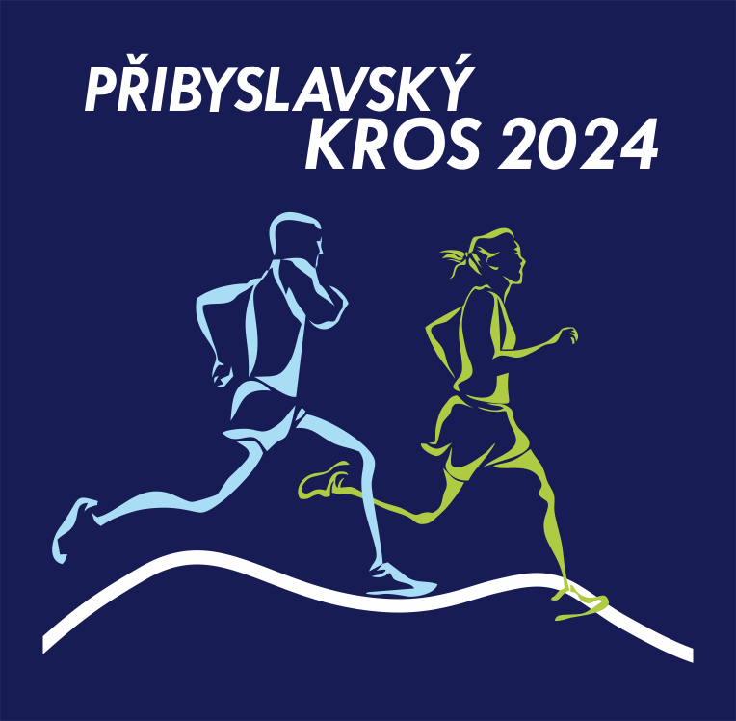**Běžecký závod**

**PŘIBYSLAVSKÝ KROS**

**Datum:** sobota 25.5.2024

**Místo:** Přibyslav u Nové Paky

**Kdy:** 9.00 – 9.40 registrace

10.00 start závodu – děti

11.00 start závodu – dospělí

12.00 vyhlášení všech kategorií

**Trať:** 4 km – krátká trať (zpevněné lesní cesty)

8 km – dlouhá trať (zpevněné lesní cesty)

dětské kategorie (asfalt a zpevněné cesty)

**Občerstvení:** zajištěno v Hospůdce na Přibyslavi

**Parkování:** na místě zajištěno

**Startovné:** dospělí 100,- Kč při registraci přes internet do **24.5. 2024** do 12.00 hodin, na místě 150,- Kč, děti 50,- Kč

**Platba:** předem na účet **6303919003/5500** (dospělí **100,-** Kč, děti **50,-** Kč), nebo na místě (dospělí 150,- Kč, děti 50,- Kč)

**Pořadatelé:** Lenka Šulcová 777 260 054, Eliška Sekotová 777 230 902

**Kategorie:**

**Ženy**

Ž1 - do 34 let

Ž2 – 35 – 44 let

Ž3 – 45 a více

**Muži**

M1 – do 34 let

M2 – 35 – 44 let

M3 – 45 a více

**Děti**

D1 – 3 - 5 let 100 m

D2 – 6 – 10 let 500 m

D3 – 11 – 15 let 1000 m

**Další pokyny:**

* Závodníci startují na vlastní nebezpečí
* Zdravotník bude zajištěn na místě

Po vyhlášení výsledků bude pokračovat odpolední program na místním hřišti. Můžete se těšit na zábavu pro děti, skákací hrad, kouzelnické představení a mnoho dalšího. Večer vystoupí kapely Ježkovy voči, Dark side, Mr. Stanyol a Fénix.

Těšíme se na Vás!

Web: [www.pribyslavskykros.cz](http://www.pribyslavskykros.cz)

Instagram: @pribyslavsky_kros